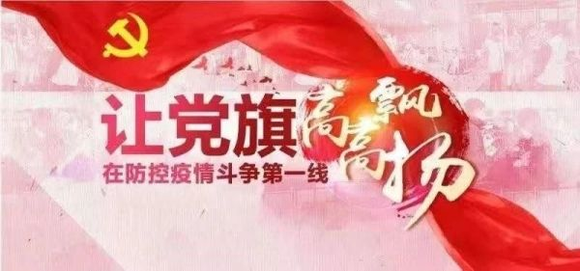



共抗疫情 共克时艰
重庆农投人在行动（六）

【农投物流：恒天冷链坚守保供第一线
做全民战“疫”中的“保供兵”】

有一种承诺，叫坚守，有一种精神，叫担当，有一种责任，叫保供。农投恒天冷链就有这样一群人，是市民生活的“保供兵”，在疫情面前，勇于担当 、肩负使命，全力保供、为希望坚守。

开足马力、全力保供

2020年1月11日，国家有关部门将不明原因的病毒性肺炎病原体初步判定为新型冠状病毒肺炎，随着春运人员的流动，新型冠状病毒肺炎正快速向全国各地肆无忌惮地蔓延和扩散。
为对抗此次疫情，习总书记作出了一系列重要指示批示，在党和政府的统一部署下，重庆市各层各级积极投入到疫情防控阻击战中。“疫情就是命令，防控就是责任”，作为重庆重要的冷链物流供应商—农投恒天冷链，在疫情防控面前，全体员工以及合作伙伴没有退缩，而是纷纷选择参与到此次战“疫”中，与疫情作坚决的斗争。市民为响应国家号召不出门，在家坚守自我隔离，减少病毒交叉感染，然而生活必需品是不能断供的。恒天冷链就采用24小时人停车不停的工作模式，开足马力、全力以赴做好重庆市民生活物资保障供应工作，确保重庆市民在疫情期间能够及时采购到各类生活所需的奶制品、水饺、面包、牛肉等食品。

面对疫情，抉择在保供路上

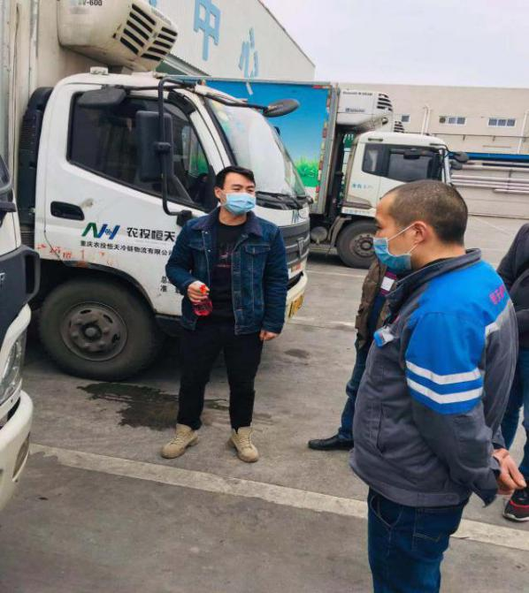
张天理，是恒天冷链天友工作站的一名现场负责人，主要负责天友工作站现场车辆运营和调度管理工作。张天理父亲于2019年12月在甘肃老家作了心脏支架手术，为看望手术中的老父亲，张天理匆匆向单位请假赶回了甘肃老家。作为家中独子，又面临老父亲术后需要儿子尽孝道和责任的时候，张天理考虑更多的却是单位大量工作需要处理，所以在老父亲术后的第三天他又匆忙赶回重庆重返工作岗位。
面对这次突如其来的疫情，面对每天需要及时调度车辆为全市提供保供任务时，张天理毫不犹豫，毅然决然地选择了坚守工作岗位。一个人在作艰难抉择时，是使命和担当唤起了他的责任，张天理就是这样一位在家庭责任和社会责任中，在疫情的严峻态势下，果断地选择了承担全市保供任务的责任。

疫情面前，舍小家顾大家

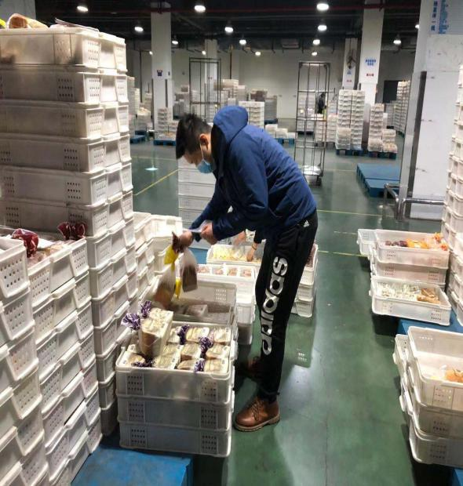
陈欢，是恒天冷链沁园工作站的一名现场负责人。按老家规矩，虽然陈欢与妻子杨雪早领了结婚证，但是没有举办婚礼不能算正式结婚。2019年10月，陈欢与妻子在老家举办了婚礼，面临恒天冷链年关配送运输任务的旺季，陈欢主动放弃了与妻子共度美好时光的婚假，积极投身到沁园站点运输增量的工作中来。时至今日，陈欢妻子已怀孕7个多月，正需要丈夫无微不至的照顾，而陈欢早已经在疫情保供任务中默默无闻地忙碌着，每天准时安排派发到各超市、网点的送货车辆，同时还做好车辆监控和安全事故防范工作，确保生活必需品的安全顺利到达。对于陈欢来说，舍小家顾“大家”，是自己应有的职责，保供工作永远是第一位的，做好了心里才踏实。

主动请缨，奋战在保供一线

黄兴，是位腼腆的90后小伙子，是恒天冷链的一名驾驶员，他为人真诚朴实，入职后对公司所分配的工作兢兢业业、一丝不苟。黄兴作为家中独子，其母1996年身患乳腺癌术后一直没有再工作，其父受腰椎间盘突出影响也在家休息，全家就靠黄兴一人承担着照顾体弱多病双亲的重担。虽然生活压力大，但是没有压垮内心坚强的黄兴，面对严重的新冠状病毒肺炎疫情，黄兴却主动请缨要求加入到公司保供任务中，每天往返各大超市、网点没有一声怨言。
疫情防控进行时，就是这么一群人，是城市里的一束光，点亮着市民心中的希望，照亮着战胜疫情的前方。恒天冷链充分发挥党员骨干的先锋模范作用和一线员工无私奉献精神，众志成城，克难攻坚，坚持奋战在保供一线。
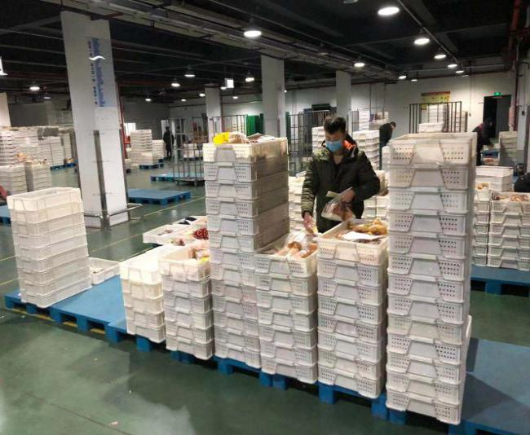

【农投物流：疫情面前 一名预备党员的初心使命】

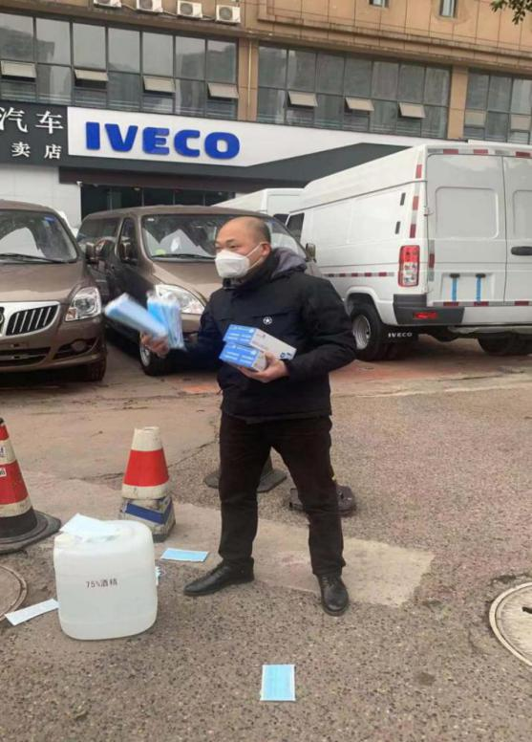
2020年1月20日随着新型冠状病毒感染的肺炎疫情在全国逐步蔓延扩散之际，1月24日重庆随即启动了重大突发公共卫生事件一级响应，陈亮作为恒天冷链综合办公室主任，为了能让公司驾驶员做好个人防护，确保货物安全，顺利配送奶制品、水饺、面包、牛肉等生活必需品到各大超市网点，他首当其冲在防控疫情面前，跑在了第一线。1月26日、28日、2月1日、2日、4日、5日，陈亮主动放弃节假日休息，为避免交叉感染，开着自己的私家车，几乎全重庆市都跑遍了，想办法到处购买口罩、手套、酒精、消毒液、防护服、喷壶等防疫物资，同时还派送到天友渝北站点、永辉沙坪坝土主站点、沁园白市驿站点等恒天冷链一线场所，并对各站点的管理人员和驾驶员认真仔细地指导、交代消毒液的用法、用量，如何做好个人防护工作等，最后拖着疲惫的身体回到家时间都已很晚了，还要完成信息的梳理上报和领导交办的临时任务。
其实，每个人在关键时刻是最能得到考验和检验的，陈亮作为一名预备党员，就像他在演讲中所说：既然选择了这份职业，那就不能退缩，要爱岗敬业，坚守岗位，加强学习，提升自我，立足本职，砥砺前行。唯有不忘初心、牢记使命，才能让自己与企业一起不断发展成长。
陈亮，是这样说的，也是这样做的，在疫情面前，你是一名坚强的后勤保障战士，是一名默默奉献、敢于担当的优秀员工，更是一名用初心使命践行自己行动的预备党员。

